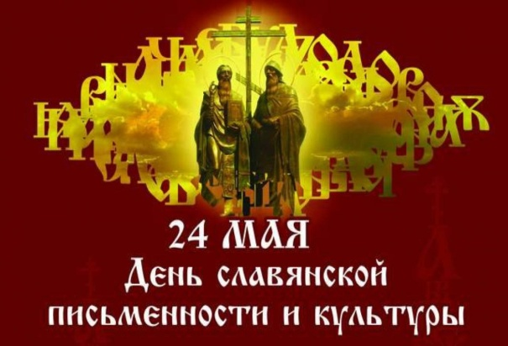

**20 мая 2018 г.**

**в 11-00 часов**

**ко Дню славянской письменности и культуры**

**в трапезной храма состоится беседа,**

**посвященная истории праздника, а также день открытых дверей в библиотеке.**

**Приглашаем всех желающих!**